Отчёт по лабораторной работе №2
Цель работы научится создавать проекты на C++, записывать код программы и вывести на консоль надпись «Hello Crimea!” и любую свою надпись.
Оборудование: ПК
Я выполнил данное задание с помощью кода:

#include <iostream>

using namespace std;
void main()

{
cout << "Hello Crimea!" << endl;
cout << "My name is Osman, im 17";
cin.get();

}

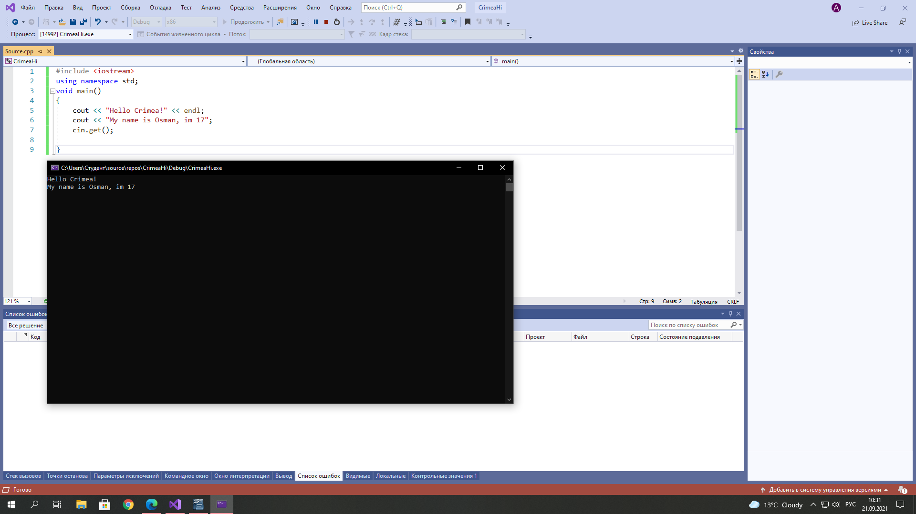
Скриншот выполненной работы:

